系統專題研究-物聯網中介軟體設計

Final Project:大樓智慧照明服務

第七組D04944002楊大煒

D05922021李祐棠

# 介紹

我們第七組製作的是一個能為大樓提供智慧照明服務的物聯網系統。我們覺得通過燈泡與各種感測器的合作，可以將傳統的照明設備轉換成更為人性化的照明服務，使電燈產業煥發生機並與物聯網世界接軌，創造價值。除了讓提供燈泡更換提醒外，我們的系統還可通過調節開啟的電燈數目與自動關燈來降低不必要的電力消耗，節約能源使用。

# 系統功能

大樓智慧照明服務所提供的主要功能有以下幾個，分別為提供燈泡更換提醒、依環境光度調整亮燈數量、依照使用者決策調整亮燈數量。

## 燈泡更換提醒

我們使用光度偵測器(Light sensor)來偵測光度，一旦有開燈而測得的光度值不符合預期，則我們的系統會通知負責維護的人員。至於通知的方法，發出聲音或者是寄信通知都可以，目前我們實作的系統是將量測光度值上傳至伺服器，由伺服器去判斷或預測要處理的燈泡。

## 依環境光度調整亮燈數量

一樣是使用光度偵測器來偵測光度，當使用者按下電燈電源開關後，我們的系統可以按照光度值來判斷現在需要開啟多少電燈。如果環境比較亮，則智慧照明服務系統會開啟較少燈具，環境愈暗則開啟愈多的燈，當然，使用者可以仍可自行調亮環境的亮度。

## 自動關燈

通過使用紅外線偵測器(PIR sensor)，我們可以判斷現在這個區域是否有人需要照明。如果紅外線偵測器一直沒有偵測到有人，經過一段時間後會自動關燈，通過減少開燈時間以達到節能效果。

## 依照使用者決策調整照明服務

一棟大樓可分為許多區域。在我們的系統設計中，每個區域依照各自蒐集的資訊去判斷亮燈數目。不同區域間的配合，則交由伺服器來去下指令控制。透過伺服器，我們可以更改系統判斷的標準，或者依照使用者習性去設定系統特性。例如：我們可以在不同時間給予系統不同的亮燈設定。

# 實作之WuClass

在我們的大樓智慧照明服務系統裡，在伺服器的部分，我們使用REST api的方式，撰寫REST_Daemon與REST server，達到跟使用AWS相同的效果。

REST_Daemon是一個general design，包括 upload 跟download 兩個部分，兩部分都有 id 跟value 兩個欄位，一但upload value 收到變化，就會將 id跟value 包成一個server request 送到伺服器端，伺服器端再依照 id 的部分來分辨上傳的資料是何種資料。

另外download 的部分，daemon會將收到的id跟value 送給所有的receiver，receiver 亦可由id 得知是否為給自己的資料，這個設計能分隔使用伺服器兩端的設計，使用者不需要客製每筆資料的request，只要接上我們的daemon即可

另外實作的 Controller負責作Local的判斷，依照sensor 送上來的資料進行對應的處理，，並且將資料上傳至REST server作更進一步的判斷決策；REST server的指令亦能通過REST_Daemon傳給Controller。

# 系統架構

整體系統架構包括：實體Sensor/Actuator 部分，包括Touch Sensor, Light Sensor, PIR Sensor 和LED 燈具組成，區域邏輯Controller則由Edison 實作，最後上傳和伺服器則是Rest client/server 負責，各區塊所用的device如下表所列：

|  |  |  |
| --- | --- | --- |
| Sensor/Actuator | Controller | REST Server |
| Pir sensor x1  Light sensor x1  LED x2  Wudevice x1  Edison x1 | Touch pad x1  Edison x1  REST client x1 | REST server x1 |

系統整體的WuKong FBP如下圖。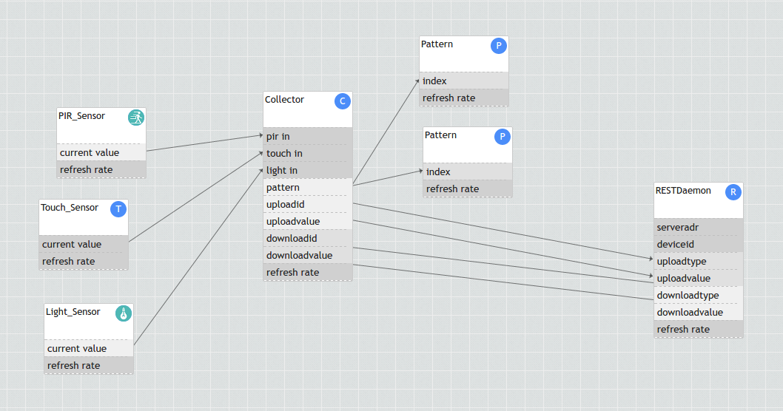

實際的設備展示如下圖。

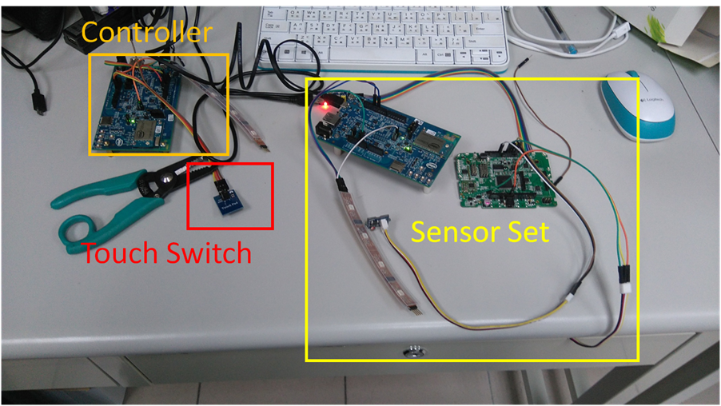

# 遇到的問題與解法

剛開始我們預計使用WuDevice 來接受Sensor 訊號並控制LED light，但實作上卻發現WuDevice 無法透過zwave 接受來自Controller 的下傳命令，以下為狀況影片，LED 本應在按住 light sensor 後亮起卻未亮起：

<https://youtu.be/PKvIs1H7x8E>

因此在實作中我們將LED 改接到Edison 上，用一塊Edison 和一塊WuDevice 來實作Sensor 和LED。

# 成果展現

成果的部分我們有以下的展示影片：

基本邏輯的部分，Controller 能依環境光度決定要開多少燈：

<https://youtu.be/Ymp7XYf-33M>

並依照PIR sensor 的偵測值，在一定時間無人之後關燈：

<https://youtu.be/Svr4zgFRU3w>

<https://youtu.be/CkZPwfaFjHA>

與伺服器互動的部分，Controller 會透過Rest Daemon將資料上傳到伺服器：

<https://youtu.be/rBhQgtBCiUo>

並且伺服器也能透過Rest Daemon來修改系統的設定值：

修改PIR 關燈時間：<https://youtu.be/S-Xa-nmuv80>

關燈：<https://youtu.be/mE7JCMc29tI>

# 結論

我們實作了一組自動照明控制系統，展示的設備負責本地的照明控制，並透過我們實作的Rest Server 將資料送到伺服器，伺服器可對資料進行處理之後，決定每組控制系統該套用什麼樣的設定，以達到最佳的照明效率，另外伺服器也能透過測得的資料，找到需要更新的照明設備，自動通知更換設備，以降少使用者感受到設備壞掉的時間。